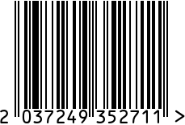
Светильник настольный интерьерный

Артикул: 22-86639TL-GD
Вес (г): 5700
Габариты (ВхШхГ, см): 60х25,5х25
Состав: металл, стекло, ткань
Цвет: белый
Страна: Китай
Продавец: ООО «РУЗОНС»
Адрес: г.Москва, ВН.ТЕР.Г.,
Муниципальный
округ Обручевский, пр-кт Ленинский,

д.111, к.1

Светильник настольный интерьерный
Артикул: 22-86639TL-GD
Вес (г): 5700
Габариты (ВхШхГ, см): 60х25,5х25
Состав: металл, стекло, ткань
Цвет: белый
Страна: Китай
Продавец: ООО «РУЗОНС»
Адрес: г.Москва, ВН.ТЕР.Г.,
Муниципальный
округ Обручевский, пр-кт Ленинский,
д.111, к.1

